La « gauche » et la « droite » font-elle encore sens en France ?
The Conversation, 8 mars 2022

Pierre Bréchon, professeur émérite de science politique, Sciences Po Grenoble, Pacte,
Auteurs historiques The Conversation France

Bruno Cautrès, chercheur en sciences politiques, Sciences Po
Gilles Ivaldi, chercheur en science politique, Sciences Po

Déclaration d’intérêts
Pierre Bréchon dirige les collections Politique + et Libres cours politique aux Presses Universitaires de Grenoble
Bruno Cautrès a reçu des financements de l'ANR, de l'UE et de Sciences Po. Ses recherches sont également soutenues par des think tanks ou des fondations. Il collabore, dans le cadre de l'élection présidentielle de 2022, avec l'institut de sondage BVA.
Gilles Ivaldi a reçu des financements de l'agence nationale de la Recherche (ANR).
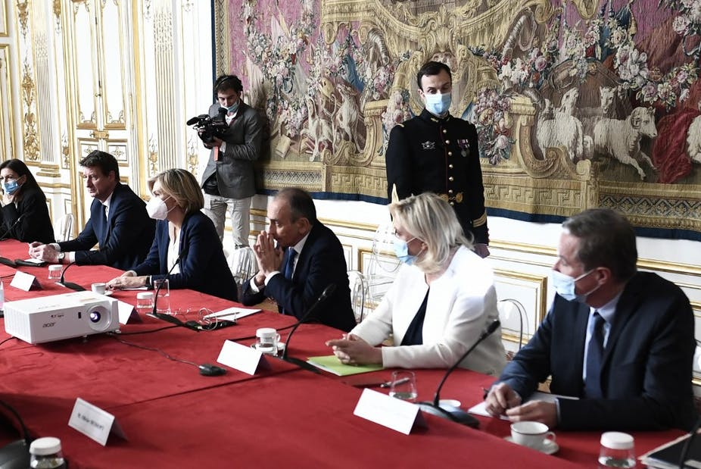
Plusieurs candidats à l'élection présidentielle - Anne Hidalgo (PS), Yannick Jadot (EELV), Valérie Pécresse (LR), Eric Zemmour (Reconquête!) Marine Le Pen (RN) et Nicolas Dupont-Aignan (DBLF) étaient reçus à Matignon le 28 février pour discuter de la situation en Ukraine. Stéphane de Sakutin/ AFP
Au cœur de cette campagne présidentielle, complexifiée par l’invasion de l’Ukraine et ses conséquences géopolitiques, de très nombreux articles et commentaires évoquent le brouillage des courants idéologiques au sein des forces politiques françaises. Ils n’en utilisent pas moins des vocables traditionnels tels que centre gauche, centre droit, gauche modérée ou radicale, « droite » des socialistes ou encore la « gauche » des Républicains. Que comprendre dans cette confusion à la fois sémantique mais aussi, parfois, idéologique ?
L’emploi généralisé – et pratique – des vocables de gauche et de droite remonte à un siècle ou deux, comme expliqué dans deux articles pour The Conversation, le premier juste avant l’élection présidentielle de 2017 pour rappeler cette histoire depuis la Révolution française, le second pour montrer que le vocabulaire fonctionnait toujours après l’élection, même si le nouveau président se voulait « ni gauche, ni droite » ou parfois « en même temps » de gauche et de droite.
D’après les enquêtes, les Français pouvaient toujours identifier le positionnement des hommes politiques en utilisant les critères de la gauche et de la droite, et qu’on observait toujours dans l’opinion de forts liens entre les valeurs des citoyens et leur positionnement sur une échelle gauche droite. Par ailleurs, les préférences en termes de politiques publiques sont, elles aussi, fortement marquées par la dimension gauche-droite : les citoyens qui veulent plus de dépenses publiques pour la santé et l’éducation ou qui ne souhaitent pas la réduction du nombre de fonctionnaires sont généralement plus à gauche, et ceux qui veulent plus de dépenses publiques et de moyens pour les politiques de sécurité ou plus de liberté pour les entreprises sont davantage à droite, comme l’ont montré plusieurs vagues l’enquête électorale 2017 du CEVIPOF, notamment les vagues 1 et 12.
Or, dans le même temps, depuis plusieurs décennies, un certain nombre d’observateurs critiquent ce vocabulaire qui, à leurs yeux, ne voudrait plus rien dire. Le sentiment d’une disparition du clivage gauche-droite est renforcé par le fait qu’une partie des électeurs est elle aussi dubitative à l’égard de notions dont elle ne perçoit plus véritablement le sens. Ce paradoxe s’explique assez bien : beaucoup de citoyennes et de citoyens ont l’impression que les gouvernants de droite et de gauche font à peu près les mêmes politiques, alors qu’eux même ont des valeurs assez marquées, soit à droite, soit à gauche.
Qu’en est-il en 2022, à la veille d’une nouvelle élection présidentielle complexifiée par la guerre en Ukraine ? Emmanuel Macron vient juste d’officialiser sa candidature. Sa lettre aux Français dresse les grandes orientations de sa campagne, sans référence directe à la gauche et à la droite mais en utilisant discrètement des thématiques issues des deux camps, par exemple la lutte contre les inégalités ou l’invitation à la participation citoyenne pour la gauche, travailler plus et continuer la baisse des impôts pour la droite.
Les Français ont-ils toujours des valeurs politiques très clivées ? Quel impact peut avoir le fait que certains candidats, pour attirer davantage d’électeurs, peuvent parfois « brouiller les cartes » en retenant dans leur programme des positions nuancées, les unes renvoyant à des valeurs de droite, les autres à des valeurs de gauche ? L’importance du clivage de valeurs parmi les électeurs peut être analysée grâce aux résultats de deux enquêtes très récentes du Cevipof, le Baromètre de la confiance politique et l’Enquête électorale française.

Le positionnement de chacun sur l’échelle d’orientation politique
Tout d’abord, l’enquête électorale mesure le positionnement de chacun sur l’échelle d’orientation politique, qu’on peut comparer aux résultats obtenus en décembre 2016. Dans les deux cas, seule une très faible minorité refuse de se positionner sur l’échelle gauche droite : 7 % en 2022 contre 4 % cinq ans avant. Les référentiels de la gauche et de la droite continuent donc de faire sens pour la très grande majorité des Françaises et des Français.
Le graphique 1 montre une relative droitisation de l’électorat entre les deux dates : le choix de la droite modérée a progressé de 4 points sur la période, au détriment de la gauche. Plus fondamentalement, cependant, nos données témoignent d’une stabilité des identités de gauche et de droite depuis 2017.

Graphique 1. Orientation politique des Français en 2022 comparée à 2017
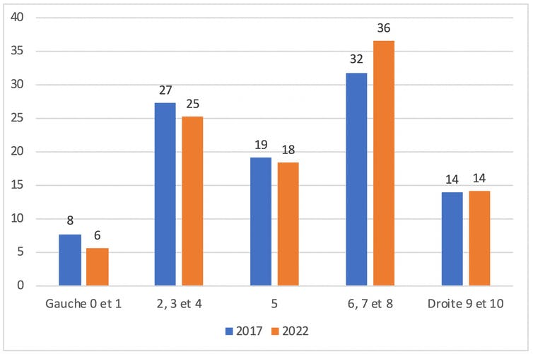
Source : Enquête électorale ENEF, vague 9, décembre 2016 et vague 4, janvier 2022. ENEF. Calculs de Flora Chanvril (Cevipof).
Le questionnaire du Baromètre de la Confiance politique récent énonce pour sa part des affirmations politiques renvoyant à des valeurs habituellement clivées entre gauche et droite dans trois domaines privilégiés : l’économie, l’immigration et l’islam, les questions de société. Qu’observe-t-on lorsqu’on considère les réponses de chaque groupe d’identité politique dans chacun de ces domaines ?
Pour l’économie tout d’abord (tableau 1), on voit que certaines affirmations, habituellement considérées comme de gauche – évoquant avec des termes nouveaux des opinions qui rappellent les discours de lutte des classes –, sont largement majoritaires dans l’opinion : pour 73 % des répondants, l’économie fonctionne au bénéfice des patrons qui « exploitent » les travailleurs ; pour plus de la moitié (57 %) des interviewés, il faudrait prendre aux riches pour donner aux pauvres pour établir la justice sociale.
Mais on trouve aussi des majorités conséquentes pour soutenir des idées économiques libérales, traditionnellement considérées comme de droite : les chômeurs sont suspectés de ne pas véritablement beaucoup chercher du travail par 61 % des enquêtés ; il faudrait également réduire le nombre de fonctionnaires pour la moitié des répondants ; il faudrait aussi donner davantage de libertés aux entreprises (58 %). La nécessité de se protéger dans un monde incertain et très concurrentiel est, elle, plus disputée – 43 % pensent que la France devrait se protéger davantage –, de même que le jugement sur l’appartenance de la France à l’Union européenne, qui est jugée positive par 43 % des interviewés.

Tableau 1. Affirmations sur l’économie, croisées avec le positionnement sur l’échelle gauche droite
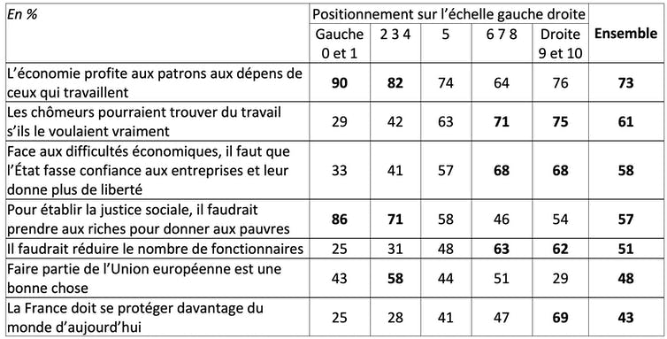
*Tout à fait et plutôt d’accord avec chacune de ces affirmations. Baromètre de la confiance politique, janvier 2022, vague 13.

On peut en conclure qu’un certain nombre de Français, tout en étant très critique sur le fonctionnement d’une économie capitaliste, n’en accepte pas moins certains de ses fondements, manifestant non pas des incohérences mais des positions nuancées. On peut vouloir davantage de redistribution sociale tout en acceptant un système libéral.
Cela dit, pour chaque affirmation, on trouve de très fortes différences d’appréciation selon qu’on s’identifie à la gauche ou à la droite de l’échiquier politique, les opinions publiques montrant une certaine proximité avec les idées des candidats. La nécessité de se protéger avec des mesures de préférence nationale et de protectionnisme économique est au cœur des propositions des candidats d’extrême droite, Marine Le Pen et Éric Zemmour ; le discours de type anticapitaliste fait écho aux positions défendues par la gauche radicale de Jean-Luc Mélenchon ou Fabien Roussel ; le discours assez disqualifiant sur les chômeurs renvoie à certains propos polémiques d’Emmanuel Macron, dont le quinquennat a été marqué par la droitisation et par la mise en œuvre de politiques sociales incitatives de teneur libérale.

Des tendances peu linéaires
Ces tendances en fonction de l’échelle gauche droite ne sont cependant pas toujours linéaires. On voit notamment que la droite radicale a des idées parfois plus sociales que la droite modérée, traduisant l’ancrage populaire de son électorat, en particulier celui de Marine Le Pen, par exemple sur le retour à la retraire à 60 ans.
Les affirmations sur l’immigration et l’islam aboutissent à des conclusions semblables (tableau 2). Près de deux tiers des Français jugent qu’il y a trop d’immigrés en France et ont peur de l’islam qui mettrait en danger les valeurs de la République. Dans le même temps, la moitié de la population juge que les immigrés sont une source d’enrichissement culturel, ce qui montre là encore des nuances dans le discours majoritaire.
Ici, le clivage gauche-droite est particulièrement saillant : pour chaque affirmation, les écarts entre gauche et droite sont très importants, montrant que ces questions polarisent fortement les opinions publiques, probablement plus fortement qu’autrefois.

Tableau 2. Affirmations sur l’immigration et l’islam, croisées avec le positionnement sur l’échelle gauche droite
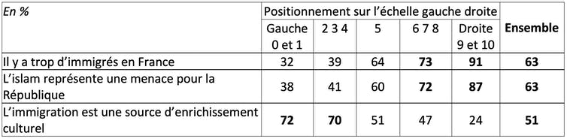
*Tout à fait et plutôt d’accord avec chacune de ces affirmations. Baromètre de la confiance politique, janvier 2022, vague 13.

Un clivage qui structure encore durablement la société
Enfin, sur les questions concernant les problèmes de société (tableau 3), le sentiment général de ne plus se reconnaître dans les valeurs de la société française est majoritaire dans les cinq groupes de positionnement politique, mais cependant beaucoup plus marqué chez les Français s’identifiant à la droite et à l’extrême droite, adeptes des valeurs traditionnelles. Le recours à la procréation médicalement assistée pour les femmes seules et homosexuelles est, on le voit, largement accepté, mais beaucoup plus à gauche qu’à droite. Les réponses sur le rétablissement de la peine de mort sont très partagées mais fortement dépendantes de l’orientation politique des individus (de 26 % dans la gauche radicale à 77 % à l’autre extrémité de l’axe politique).
Tableau 3. Affirmations sur la société, croisées avec le positionnement sur l’échelle gauche droite
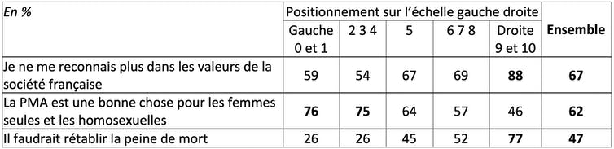
*Tout à fait et plutôt d’accord avec chacune de ces affirmations. Baromètre de la confiance politique, janvier 2022, vague 13.
Au final, les données montrent que le clivage gauche-droite, s’il s’est affaibli au fil du temps et a perdu de sa signification aux yeux d’un nombre important de citoyens, continue de structurer de manière significative les attitudes et les valeurs des Françaises et des Français, dans le domaine économique comme sur les questions culturelles ou les grands enjeux de société.
Pour autant, les marqueurs de gauche et de droite ont évolué et ne recoupent plus nécessairement aujourd’hui les contours de groupes sociaux homogènes, de classe ou de pratique religieuse. Ces évolutions reflètent les changements qui se sont opérés dans les grandes valeurs des Françaises et des Français depuis le début des années 1980 l’individualisation de ces valeurs.

